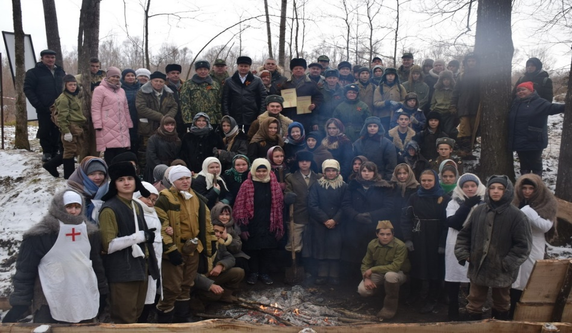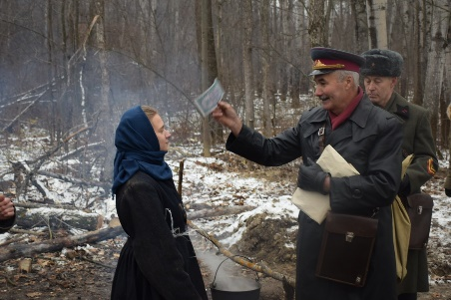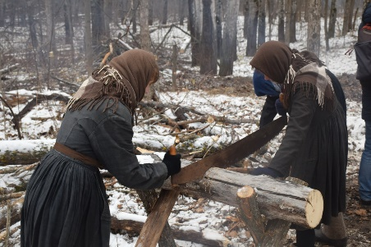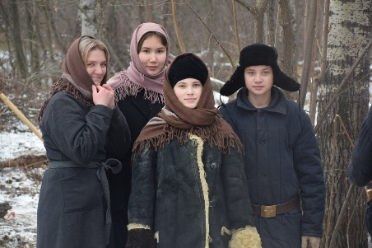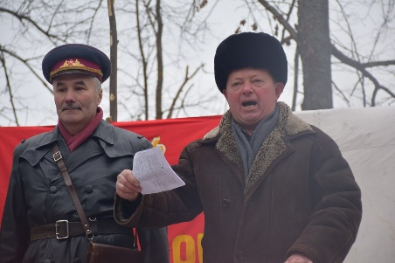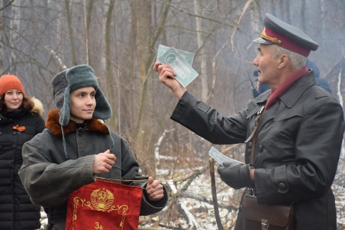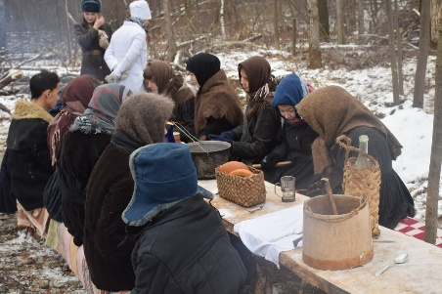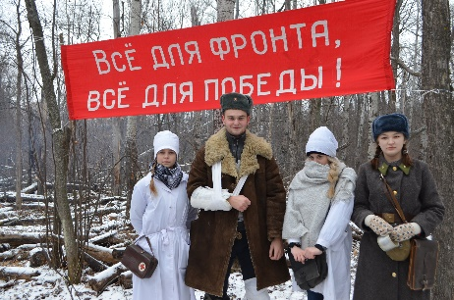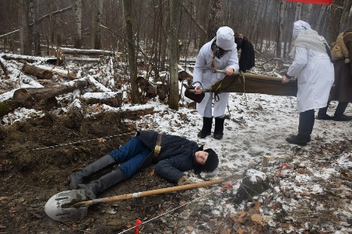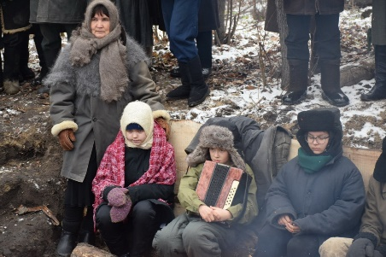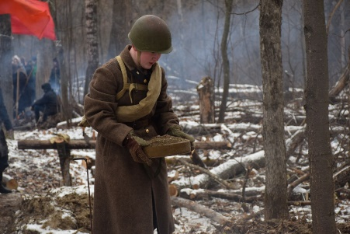

Управление Главы Чувашской Республики по молодежной политике

МИНИСТЕРСТВО ОБРАЗОВАНИЯ ЧУВАШСКОЙ РЕСПУБЛИКИ

ГАУ ЧР ДО «Учебно-методический центр военно-патриотического воспитания молодежи «АВАНГАРД»

Программа
проведения
республиканской
квест-игры
«По следам строителей Сурского оборонительного рубежа»

14 ноября 2025 г.
Город Шумерля

Схема перемещения по городу Шумерля
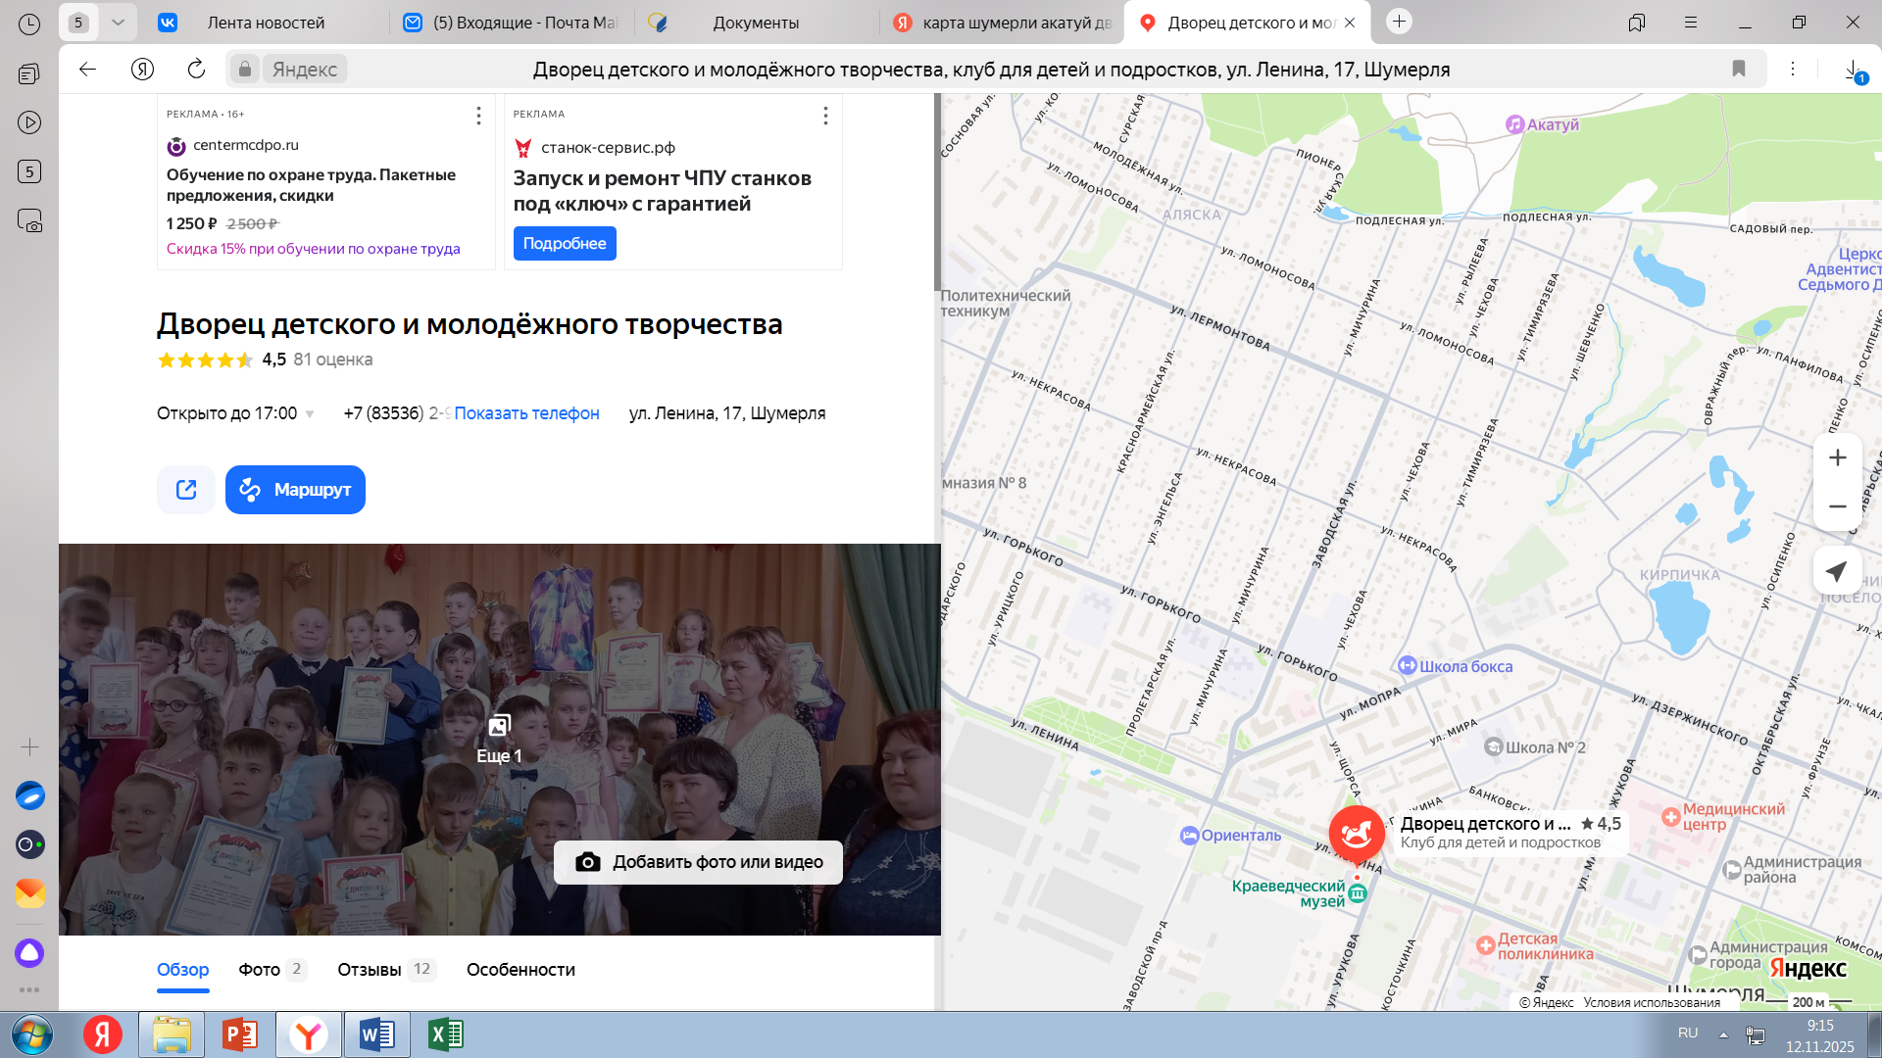
Акатуй
ул.Заводская
ДДМТ
ул.Ленина,17
Диетстоловая
ул.М.Жукова,18

График проведения
республиканской квест-игры
«По следам строителей Сурского оборонительного рубежа»

Время | Мероприятие | Место проведения
9.00-10.30 | Регистрация участников.  Завтрак (Выездная торговля выпечкой) | МБУДО «Дворец детского и молодежного творчества», г.Шумерля, ул. Ленина, 17
10.30-10.50 | Приезд к месту проведения квест-игры | опушка леса «Акатуй»,  г. Шумерля, ул. Заводская
11.00 | Открытие | опушка леса «Акатуй»,  г. Шумерля, ул. Заводская
11.30-13.30 | Участие в квест-игре «По следам строителей Сурского оборонительного рубежа» (прохождение этапов в соответствии с маршрутным листом):  - "Сурский куб"  - «Передай важное сообщение»  - "Еще не разведчики, но готовимся"  - "Меткий Снайпер"  - "Переправа"  - "Пять способов развести костер в лесу"  - «Фронтовая связка»  - «Секреты ориентирования на местности»  - «Песни Великой Победы (времен Великой Отечественной войны)»  - Канатная переправа «Ни шагу без друга»  - Домашнее задание | опушка леса «Акатуй»,  г. Шумерля, ул. Заводская
13.30- 14.30 | Подведение итогов, вручение дипломов | опушка леса «Акатуй»,  г. Шумерля, ул. Заводская
14.30 | Отъезд участников квест-игры.  Обед | Кафе «Диетстоловая»  Ул. М.Жукова, д.18

